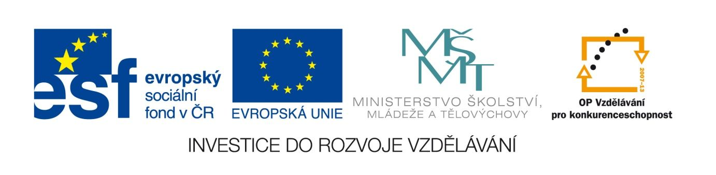

Středověk – dvorská lyrika, diktát
VY_12_INOVACE_LITSTARA25
Anotace
Eva Bednářová
květen 2012
I.ročník – ČJ, středověk

Diktát zakončuje téma dvorská milostná lyrika.
cíl : procvičování pravopisu – zejména psaní uvozovek a interpunkce. Opakování poznatků o dvorské lyrice. Principy parodie.

Text diktátu:
"Paní, suďte bez krutosti,
neboť jste můj pán a král;
budu se vám dvořit dál
myslí, srdcem svým i ctností,
jenom ztište ve mně žal,
který by mě utýral.
Chci vám sloužit v každém čase,
neboť nikde v šíř a dál
není rovno vaší kráse,
jste jak růže v klínu skal.“

"Žakéři, kdo takhle žvaní,
o tom víme, co by rád,
svádíte mě jako had,
ale ať mě pánbůh chrání!
Jen si nemyslete snad,
že mě baví poslouchat
vaši hříšnou hatmatilku.
Můj muž vás tu nachytat,
tak vám sáhne na kobylku,
tak vám střihne na kabát.“

MARTINKOVÁ, V. Čítanka 1. 4. vyd. Praha : Tripolia
ISBN 80-86448-14-2. s. 131.

Diktát – Raimbautz de Vaqueiras : Paní, srdce ve mně sténá

- Uveď 3 znaky dvorské poezie a dolož je příklady z textu.
- Z druhé promluvy (ženská postava ) vyberte slova, která jsou pro dvorskou lyriku nevhodná, neúnosná.
- O jaké lásce mluví žakéř? O jaké ženská postava?
- Jakého účinu asi chtěl dosáhnout autor textu, když proti sobě postavil řeč žakéře a řeč ženy ? ( O jakou ženu se asi jedná? )
- Vypiš z první promluvy přirovnání a vysvětli, jaké konotace vyvolává.
- Z žakéřovy promluvy vypište ten verš, který by mohl být součástí rytířského eposu.
- Z první promluvy vypiš slovesa v rozkazovacím způsobu .
- Slovo hatmatilka nahraď synonymy ( můžeš užít i víceslovná spojení ).
- Co znamenají obraty : „tak vám sáhne na kobylku,/ tak vám střihne na kabát“ ?
- Uveď další obrat, který je obrazný, má podobný význam a stylově by zapadl do ženiny promluvy.

